JK-b3000全自动静态容量法比表面及孔径分析测试仪
(主要针对介孔材料)
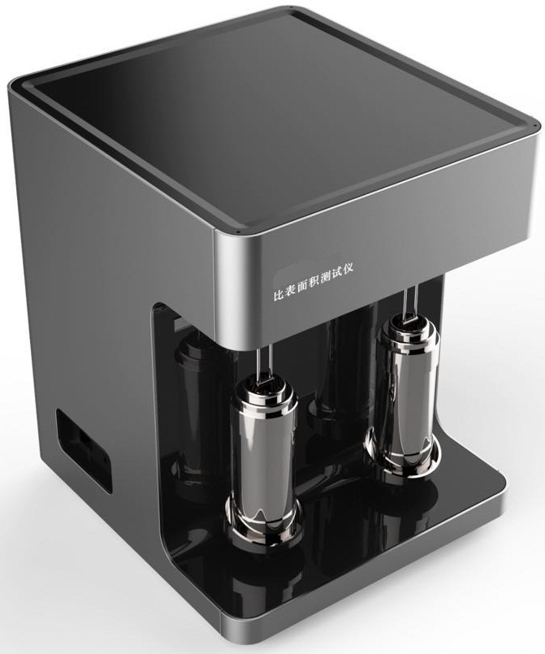
JK-b3000比表面及孔径分析测试仪简介：
JK-b3000是一款静态容量法测试样品比表面积及孔径仪器，通过多项专利技术，可以进行材料的吸附、脱附等温线测定；单点和多点BET比表面积。Langmuir比表面积测定；粒度估算和真密度测试、孔隙率及孔隙度分析。BJH介孔、大孔分析；t-plots图法微孔分析，以及外表面积测定；as-plots微孔总面积；MP法微孔分析；可以进行微孔DR理论、HK狭缝孔理论、SF圆柱形孔理论分析，并可以升级进行DFT密度函数理论；包括NLDFT理论等；(注：1.主要是介孔比较多的材料；2.未来升级可以加装分子泵机组)
- 仪器原理
仪器主要原理是气体修正气态方程，真空系统里的样品在不同压力点下，在低温环境下进行吸附，通过压力传感器采集信号，再通过采集卡AD转换后，数据由通讯接口传输到电脑或上位机，利用专业软件进行数据数据分析、图谱绘制、自动保存、数据打印。
2.测试方法
仪器将样品管装上适量的样品，接入真空系统，用真空泵抽真空加热脱气，将样品表面处理洁净；然后通纯净气体（一般是氮气）进行液氮温度下吸附；利用未吸附状态下压力值和吸附状态下压力值的差值，通过各种理论模型进行比表面积和孔径分布的计算。
- 气路系统
气路包括进气控制阀、真空管路、真空电磁阀、真空泵、抽气控制阀、试样管
- 电路系统
电路包括开关电源、绝压压力变送器、采集卡、数据线等。
3.主要的技术参数及特点：
1)真空系统：中科院真空处理专家专门为JK-b3000系列设计的真空系统，全不锈钢管路和国际知名真空电磁阀配套，真空度更高（可达10⁻⁸Torr）,保持高真空度时间更长。基本配置真空泵10⁻²pa(10⁻⁴ Torr).P/P0可达10⁻⁷. 智能选择多容量空间技术；全不锈钢真空系统连接密封采用金属密封技术；真空系统内壁采用镀银技术。真空系统采用测试空间外面另加一层真空保护层技术。
2)检测系统：进口电容式绝压薄膜压力变送器，精度达到0.1%，（0-10 Torr---相当于0-1.33KP ，0-1000 Torr ------相当于0-133.3kp）高达24位AD采集电路确保数据的准确性。可以进行上千个点的测试。
3)优质控制阀使抽气和进气非常稳定，不会出现样品飞溅现象。特殊的气路处理，避免了样品管从脱气站到分析站转移过程中的二次污染。加热脱气和样品分析同位进行而不会对样品分析管路造成污染的先进专利技术。
4)样品预处理更方便、快捷（拥有专利技术）。样品测试和处理在相同位置，达到最理想的脱气处理效果。同时避免样品拆来拆去，暴露在空气中，影响吸附能力。我们在样品室上方，利用一个三通阀，巧妙的把测试管路和加热脱气管路一分为二，使脱气时产生的杂质不会污染测试管路和真空计，这是我们核心的专利技术。
5)独立的P0管，确保P0值的准确无误。P/P0可达0.9995.
6)JK-b3000配置了大容量液氮杜瓦瓶，可保70小时无人介入操作。还配置了液氮等温套，以确保整个分析过程中等温套以下的温度恒定。可加自动液氮补充系统，进行任意所需时长的样品测试。
7)真正的无人值守，仪器面板无任何手动按键，所有的操作程序均由计算机来控制。
分析范围广：比表面积0.0005m2/g（Kr测量）至无上限。孔径分析0.35nm-500nm。孔体积最小检测: 0.0001 cc/g。(氮气吸附，可加配备高真空系统).测试精度可达重复性误差〈±1%。
JK-b3000装有多路传感器，对P0适时测试，确保P0的准确性，对多个样品同时进行分析，可以同时测试多个样品的比表面积和介孔孔径分布。 (注：可按需加装分子泵)。
8)只需要氮气进行测试，不需要氦气（氦气又贵且不好买），为客户节省资金。
9)比表面积1个25分钟，孔径常规1个3.5小时
10)可以进行N₂,Ar，Kr，NH₃，CO₂，H₂，CO，O₂，甲烷，丁烷和其他非腐蚀性气体吸附分析。
11)可以选择USB连接或网口连接方式，网口连接可以实现远程控制仪器、远程诊断故障，可以通过路由器实现一台电脑多台设备操控，为客户节省资源。
12)优化的真空泵启停管理系统，在测试过程中真空泵无需一直处于运行状态，减小噪音，延长，真空泵寿命。
13)自动恢复大气压功能，方便样品拆卸，并保证不会出现样品飞溅。
14)自动高真空检测系统，确保测试均在高真空环境下进行，确保测试结果的准确性。
15)自动应急处理系统，能够保证突然停电、石英管破碎等突发偶然情况下仪器自动恢复正常。
16)强大的数据库，存储有多达几十种测试模式，客户也可以根据自身需要建立更符合自身产品的测试模式，对产品进行更精确的测试。
17)断电后，测试系统恢复功能。比表面积及孔径分析时，真空脱气过程相当漫长，在进行测试时，突然停电，中断测试是一件非常痛苦而无奈的事情。不仅损失掉数据、还会耽误科研进程，这项功能在此时显得特别重要。
18)可以进行PDF电子版打印及Excel数据导出，以及各种理论数据选择打印。还可以进行不同时间、相同样品、相同测试模式数据和分布曲线对照查看和打印功能。
19)可以进行中英界面操作测试和中英文界面打印测试报告。
20)适用产品多：包括测量建材、石墨、电池材料、沸石、碳材料、分子筛、二氧化铝、土壤、有机化合物等粉体以及各种块材、片材、高分子纤维等。
21)先进的设计理念：JK系列仪器的设计特点，除了外观大气、精致以外，内部空间宽大，便于维修，更是任何一款基本配置的仪器可以升级成为更高配置的仪器。
22)仪器软件功能强大，包含目前所有的数据处理方法：单点和多点BET比表面积。Langmuir比表面积。粒度估算和真密度测试、孔隙率及孔隙度分析。吸、脱附等温线分析。BJH中孔和大孔的孔体积，孔面积对孔径的分布，总孔体积等。可以加t-plots微孔分析，as-plots微孔分析，MP微孔分析等。可以进行微孔DR理论、HK狭缝孔理论、SF圆柱形孔理论分析，可加DFT密度函数理论，包括NLDFT等。
23)模块化设计，有利仪器升级。1-6站可任意选择。
24)总体尺寸：650X650X960.
25)供电电源： 交流220v±10%,电流频率50赫兹，功率不大于200瓦

